8 класс. Технология. 27.04.2022

Урок № 45. Тема 6 (1 ч.). Робототехника.

Тема урока: Протокол связи – настоящее и будущее.

Цель урока: познакомить учащихся с основными направлениями робототехники и современного робототехнического производства.

Основной учебник для работы: – Технология: 8-9 класс / учебник / Е.С. Глозман, О.А. Кожина, Ю.Л. Хотунцев и др. – М.: Дрофа, 2018-2020.

Здравствуйте обучающиеся 8 класса!
В рабочей тетради, запишите число и тему урока!

Задание 1. Прочитайте теоретический материал §50 стр. 312 – 317 или Приложение 1 (в конце документа).

Задание 2. Выпишите из §50 в тетрадь значение основных понятий и терминов:
- протокол связи;
- Wi-Fi;
- Bluetooth;
- Zig-Bee.

Задания для контроля:
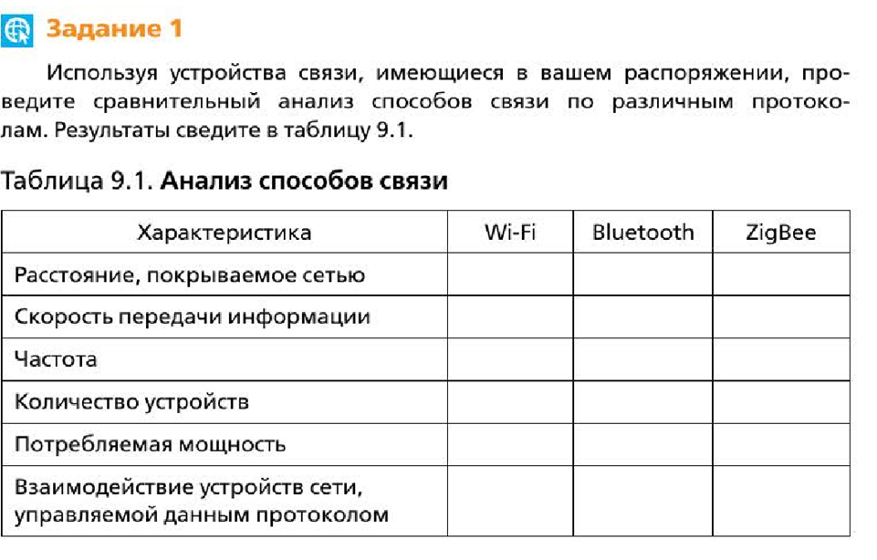

Домашнее задание:
Повторите теоретический материал § 50 стр. 312 – 317 или Приложение 1 (в конце документа).

Задание, выполненное в письменном виде, должно быть сфотографировано или отсканировано и отправлено в виде файла. Для обратной связи можно использовать электронную почту anstasiya2015@mail.ru, социальные сети ВК, ОК, мессенджеры WhatsApp и Viber.
Приложение 1

